FMP-PIO Gembleng OSIS SMP N 1 Sleman

Setelah dilantik sebagai pengurus baru Forum Mahasiswa Pecinta Psikologi Industri dan Organisasi (FMP-PIO) FPSB UII periode 2010/2011 pada 24 Oktober 2010 lalu, FMP-PIO FPSB UII mengawali kiprahnya dengan memberikan outbond Leadership dan Team Building kepada seluruh anggota OSIS SMP N 1 Sleman Yogyakarta pada hari Ahad, 28 November 2010. Kegiatan di Tirta Arta Sleman yang dikemas dalam berbagai permainan menarik seperti spiderweb, buaya darat, bomberman, transporter dan juga pipa kelereng tersebut diikuti oleh 45 orang peserta dan didampingi oleh para guru.
Di awal kegiatan para peserta mendapat pengarahan mengenai berbagai macam permainan beserta aturan main dan kemudian diberikan follow up atau pemaknaan dari permainan yang telah dilakukan sehingga peserta memahami maksud dan tujuannya.
Ketua FMP-PIO periode 2010/2011, Rury Ervina Siregar mengatakan bahwa kegiatan outbond tersebut dimaksudkan untuk mengembangkan kemampuan kepemimpinan yang tangguh, mencetak tim yang kompak dan selaras dengan visi misi organisasi, mengembangkan ketrampilan menjalin kerja sama dengan anggota organisasi pada masing-masing bidang kerja dan antar bidang kerja, tercapainya efektifitas kinerja pada organisasi, menstimulasi kecerdasan emosional dan sosial pada peserta agar menjadi pribadi yang dapat memahami orang lain, serta menumbuhkan kesadaran akan pentingnya tim kerja yang solid dan ketrampilan memimpin dan dipimpin. Dari tujuan tersebut pada akhirnya juga diharapkan nantinya para anggota OSIS akan mampu menggerakkan roda organisasi dengan lebih baik dan optimal.
“Bagi para anggota FMP-PIO, khususnya yang baru saja bergabung saya berharap agar mereka bisa lebih banyak menimba pengalaman dan juga lebih lancar dalam berkomunikasi saat melakukan kegiatan serupa di masa yang akan datang. Sehingga pastinya ke depan mereka akan bisa lebih profesional”, tutur Rury.
Widodo HP

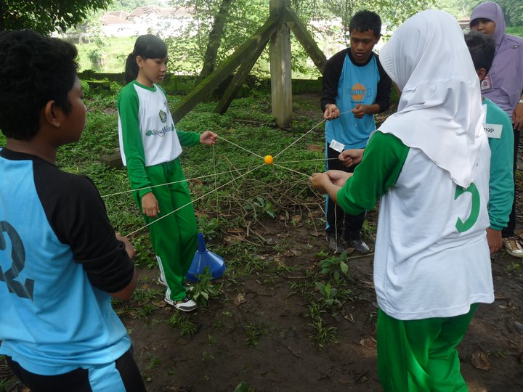

Ketua FMP-PIO, Rury Ervina Siregar (paling kanan) saat mendampingi peserta salah satu permainan dalam outbond SMP N 1 Sleman Yogyakarta

